L’improbable invention d’un franciscain, un tandem à quatre places
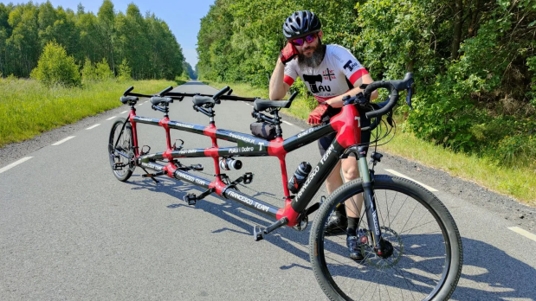
Anna Gebalska-Berekets - Bérengère Dommaigné - publié le 19/07/22

Ce tandem étonnant a de quoi surprendre avec ses quatre selles ! C'est l’invention d’un franciscain polonais, fan de vélo depuis ses 16 ans, qui a voulu partager sa passion à ses frères moines.
Passionné par la petite reine depuis ses 16 ans, Arcadius Dąbek, prêtre franciscain polonais participe régulièrement à des courses cyclistes où il en profite pour évangéliser. Mais soucieux de communiquer son goût du sport à ses frères moines, il s’est depuis quelques années mis à faire des inventions déroutantes… notamment un tandem à quatre selles dont il a raconté l’histoire à la rédaction polonaise de Aleteia : « Un jour j’ai proposé aux frères du monastère de m’accompagner faire du vélo mais aucun n’était particulièrement volontaire », explique-t-il. Insistant en rigolant, il leur lance alors : « Et s’il y avait un tandem au monastère, quelqu’un irait-il avec moi ? ». Là, tous lui ont répondu : « Oui, si c’est toi qui pédales et nous qui sommes assis ! ».
Si les moines ont de l’humour, le père Arcadius Dąbek a de la suite dans les idées. « Je vais vous faire tenir parole », leur lance-t-il. « Quand le tandem arrivera ici après les vacances, nous irons ensemble. Il n’y aura pas d’excuses. » Le franciscain retrouve alors deux vieux VTT dans le garage de ses parents. Il les soude ensemble et fabrique un tandem de fortune. « Comme il me manquait des pièces, j’ai regardé sur Internet et je suis tombé sur des forums où d’autres passionnés racontent comment fabriquer un cadre, notamment en bambou ». Le prêtre se renseigne, trouve le matériel nécessaire et se lance alors dans une nouvelle invention, à la fois plus légère et plus longue, ce tandem pour quatre personnes de quatre mètres qu’il va appelé le « Francesco Team » (l’équipe de François, ndlr »)! Instable, difficile à diriger, les premières balades font à peine quelques mètres pour les cyclistes volontaires. Mais Arcadius est allé au bout de son idée ! Il a depuis modifié son cadre pour en faire un deux places avec lequel il a déjà parcouru plus de 3.000 kilomètres.
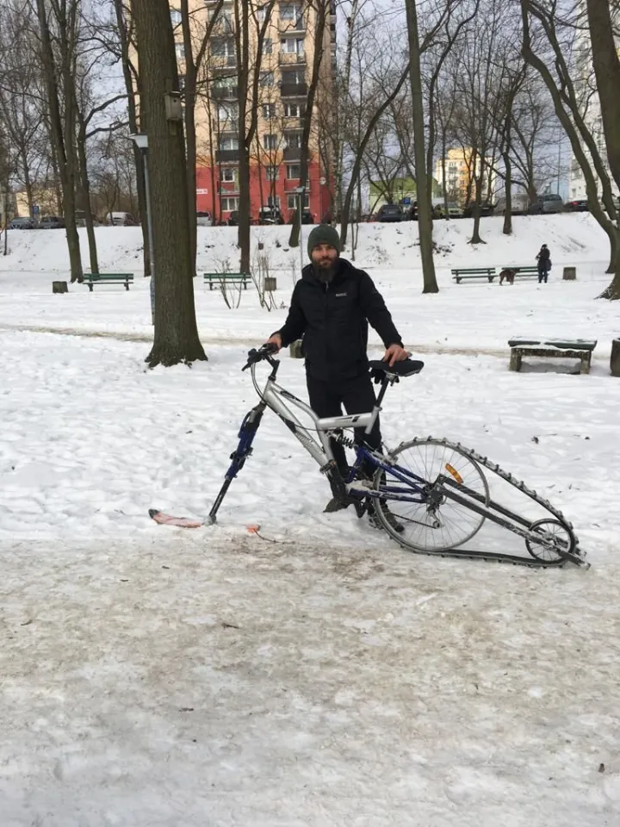
Et comme un inventeur ne s’arrête jamais, le père Arcadius, qui admet avoir toujours beaucoup d’idées en tête, s’est fabriqué également un vélo à neige. « J’ai enlevé la roue avant, j’ai monté un ski, mis des chaines à l’arrière et j’ai pu rouler même dans la neige profonde ». Sa nouvelle idée serait de construire une bicyclette aérienne… Ne riez pas, il en est bien capable !

